TRƯỜNG ĐẠI HỌC ĐIỆN LỰC

**KHOA CÔNG NGHỆ THÔNG TIN**



BÁO CÁO CHUYÊN ĐỀ HỌC PHẦN

**LẬP TRÌNH TRÊN THIẾT BỊ DI ĐỘNG**

**ĐỀ TÀI:**

|  |  |
| --- | --- |
|  |  |
| |  |  | | --- | --- | | **Sinh viên thực hiện** | **: HOÀNG ANH TUẤN**  **LƯƠNG TRƯỜNG GIANG**  **DƯƠNG ĐỨC TOÀN** | | **Giảng viên hướng dẫn** | **: CẤN ĐỨC ĐIỆP** | | | **Ngành** | **: CÔNG NGHỆ THÔNG TIN** | | | **Chuyên ngành** | **: CÔNG NGHỆ PHẦN MỀM** | | | **Lớp** | **: D16-CNPM4** | | |  |  | | |  |
|  |  |

**XÂY DỰNG ỨNG DỤNG ORDER COFFEE APP**

***Hà Nội, tháng 11 năm 2023***

PHIẾU CHẤM ĐIỂM

|  |  |  |  |  |
| --- | --- | --- | --- | --- |
| **STT** | **Họ và tên sinh viên** | **Nội dung thực hiện** | **Điểm** | **Chữ ký** |
| **1** | Dương Đức Toàn |  |  |  |
| **2** | Hoàng Anh Tuấn |  |  |  |
| **3** | Lương Trường Giang |  |  |  |

|  |  |  |
| --- | --- | --- |
| **Họ và tên giảng viên** | **Chữ ký** | **Ghi chú** |
| Cấn Đức Điệp |  |  |

MỤC LỤC

BÁO CÁO CHUYÊN ĐỀ HỌC PHẦN 1

PHIẾU CHẤM ĐIỂM 2

MỤC LỤC 3

MỤC LỤC HÌNH ẢNH 4

LỜI CẢM ƠN 5

LỜI MỞ ĐẦU 6

Chương 1. KHẢO SÁT VÀ TỔNG QUAN ĐỀ TÀI 7

1.1. Khảo sát 7

1.2. Tổng quan đề tài 7

1.3. Một số trang chính của ứng dụng 8

Chương 2. THIẾT KẾ CẤU TRÚC HỆ THỐNG 10

2.1. Mô tả bài toán 10

2.2. Yêu cầu về các chức năng 10

2.3. Layout các trang 10

2.3.1. Layout đăng kí, đăng nhập 11

2.3.2. Layout Trang chủ 12

2.3.3. Layout chi tiết sản phẩm 13

2.3.4. Layout giỏ hàng 14

2.3.5. Layout thanh toán 15

2.3.6. Layout lịch sử đặt hàng 16

Chương 3: THIẾT KẾ GIAO DIỆN 17

3.1. Giao diện đăng ký đăng nhập 17

3.2. Giao diện Trang chủ 18

3.3. Giao diện sản phẩm 19

3.4. Giao diện chi tiết sản phẩm 20

3.5. Giao diện giỏ hàng 21

3.6. Giao diện thanh toán 22

3.7. Giao diện lịch sử đặt hàng 23

KẾT LUẬN 24

MỤC LỤC HÌNH ẢNH

Hình 1: Layout đăng kí, đăng nhập 11

Hình 2: Layout Trang chủ 12

Hình 3: Layout chi tiết sản phẩm 13

Hình 4: Layout giỏ hàng 14

Hình 5: Layout thanh toán 15

Hình 6: Layout lịch sử đặt hàng 16

Hình 7: Giao diện đăng kí đăng nhập 17

Hình 8: Giao diện Trang chủ 18

Hình 9: Giao diện sản phẩm 19

Hình 10: Giao diện chi tiết sản phẩm 20

Hình 11: Giao diện giỏ hàng 21

Hình 12: Giao diện thanh toán 22

Hình 13: Giao diện lịch sử đặt hàng 23

LỜI CẢM ƠN

Trên thực tế, không có sự thành công nào mà không gắn liền với những sự hỗ trợ, sự giúp đỡ dù ít hay nhiều, dù là trực tiếp hay gián tiếp của người khác. Trong suốt thười gian từ khi bắt đầu học tập ở giảng đường Đại học đã đến nay, em đã nhận được rất nhiều sự quan tâm, giúp đỡ của thầy cô, gia đình và bạn bè.

Với lòng biết ơn sâu sắc nhất, em xin gửi đến thầy cô ở Khoa Công Nghệ Thông Tin- trường Đại Học Điện Lực đã cùng với tri thức và tâm huyết của mình để truyền đạt vốn kiến thức quý báu cho chúng em trong suốt thời gian học tập tại trường. Và đặc biệt, trong kỳ này, em được tiếp cận với môn học rất hữu ích đối với sinh viên ngành Công Nghệ Thông Tin. Đó là môn: *“****Lập trình trên thiết bị di động****”.*

Em xin chân thành cảm ơn thầy Cấn Đức Điệp đã tận tâm hướng dẫn chúng em qua từng buổi học trên lớp cũng như những buổi nói chuyện, thảo luận về môn học. Trong thời gian được học tập và thực hành dưới sự hướng dân của cô, em không những thu được rất nhiều kiến thức bổ ích, mà còn được truyền sự say mê và thích thú đối với bộ môn “***Lập trình trên thiết bị di động****”*. Nếu không có những lời hướng dẫn, dạy bảo của thầy thì em nghĩ báo cáo này rất khó có thể hoàn thành được.

Mặc dù đã rất cố gắng hoàn thiện báo cáo với tất cả sự nỗ lực, tuy nhiên, do bước đầu đi vào thực tế, tìm hiểu và xây dựng báo cáo trong thời gian có hạn, và kiến thức còn hạn chế, nhiều bỡ ngỡ, nên báo cáo *“****Lập trình trên thiết bị di động****”* về xây dựng “App Order Coffee*”* chắc chắn sẽ không thể tránh khỏi những thiếu sót. Em rất mong nhận được sự quan tâm, thông cảm và những đóng góp quý báu của các thầy cô và các bạn để báo cáo này được hoàn thiện hơn.

Một lần nữa, em xin chân thành cảm ơn và luôn mong nhận được sự đóng góp của mọi người.

Trân trọng!

LỜI MỞ ĐẦU

Trong thời đại ngày nay, sự tiện lợi và tối ưu hóa thời gian là những yếu tố quan trọng đối với cuộc sống hiện đại. Đặc biệt, trong thế giới năng động của chúng ta, nhu cầu sử dụng các dịch vụ di động ngày một tăng cao. Nhận thức được điều này, dự án của chúng tôi đã hướng tới mục tiêu đơn giản hóa quy trình đặt đồ uống và tạo ra một trải nghiệm đặt hàng coffee thuận tiện nhất cho người dùng.

Bài báo cáo này sẽ giới thiệu về ứng dụng di động Order Coffee, một ứng dụng được thiết kế để đáp ứng nhu cầu đặt hàng nhanh chóng và hiệu quả trên thiết bị di động. Chúng tôi đã đặt mình vào vị trí của người dùng để tạo ra một ứng dụng thân thiện, dễ sử dụng và đồng thời cung cấp một loạt các tính năng tiên tiến giúp tối ưu hóa trải nghiệm mua sắm của họ.

Qua quá trình phát triển ứng dụng, chúng tôi đã tập trung vào việc kết hợp tính năng đặt hàng nhanh chóng, thanh toán an toàn và giao diện người dùng thân thiện. Đồng thời, chúng tôi cũng đã tích hợp các công nghệ mới nhất để đảm bảo ổn định và tin cậy cho ứng dụng.

Chúng tôi hy vọng rằng ứng dụng Order Coffee sẽ không chỉ đáp ứng nhu cầu đặt hàng của người dùng mà còn mang lại trải nghiệm đặt coffee trực tuyến thú vị và tiện lợi. Hãy cùng chúng tôi khám phá chi tiết về cách chúng tôi đã xây dựng và phát triển ứng dụng này trong bài báo cáo dưới đây.

Chương 1. KHẢO SÁT VÀ TỔNG QUAN ĐỀ TÀI

## Khảo sát

Trước khi bắt đầu quá trình phát triển ứng dụng Order Coffee, chúng tôi đã tiến hành một loạt các cuộc khảo sát để hiểu rõ nhu cầu và mong muốn của người dùng. Điều này giúp chúng tôi xác định được những tính năng quan trọng và đảm bảo rằng ứng dụng sẽ đáp ứng mọi mong đợi của khách hàng.

Cuộc khảo sát đã bao gồm việc thu thập ý kiến từ một đối tượng đa dạng của người tiêu dùng, từ những người yêu thích cà phê và thường xuyên đặt hàng đến những người sử dụng ứng dụng di động hàng ngày. Các câu hỏi trong khảo sát tập trung vào các khía cạnh như trải nghiệm người dùng hiện tại, những khó khăn họ gặp phải khi sử dụng các ứng dụng tương tự, và mong muốn về những cải tiến cụ thể.

Kết quả của cuộc khảo sát đã chứng minh sự cần thiết của việc tối ưu hóa quá trình đặt hàng, một giao diện người dùng thân thiện và tính năng thanh toán an toàn. Những ý kiến đóng góp cụ thể từ người tiêu dùng đã đóng vai trò quan trọng trong việc định hình hướng phát triển của chúng tôi và đảm bảo rằng ứng dụng sẽ đáp ứng tối đa nhu cầu của người dùng.

Phần khảo sát này không chỉ là nguồn cảm hứng quan trọng mà còn là nền tảng cho sự thành công của dự án, đặt chúng tôi vào đúng hướng để tạo ra một ứng dụng Order Coffee đáp ứng và vượt xa mong đợi của người sử dụng.

## Tổng quan đề tài

Dự án xây dựng ứng dụng Order Coffee không chỉ đơn thuần là một nhiệm vụ lập trình trên thiết bị di động, mà còn là một hành trình đầy thách thức để đáp ứng sự đa dạng và đổi mới trong lĩnh vực dịch vụ đặt hàng trực tuyến. Với sự gia tăng của cuộc sống hiện đại và sự phổ biến của thiết bị di động, việc tận dụng công nghệ để tối ưu hóa trải nghiệm mua sắm trực tuyến đã trở thành một ưu tiên hàng đầu.

Mục tiêu chính của chúng tôi là xây dựng một ứng dụng Order Coffee linh hoạt và thuận tiện, giúp người dùng dễ dàng lựa chọn và đặt hàng các loại đồ uống một cách nhanh chóng từ nhà hàng hoặc quán cà phê yêu thích của họ. Sự tổng hợp giữa các tính năng đặt hàng linh hoạt, giao diện người dùng thân thiện, và tính năng thanh toán an toàn sẽ mang lại một trải nghiệm mua sắm tiện lợi và thú vị.

Ứng dụng Order Coffee không chỉ hướng đến việc giải quyết những vấn đề cụ thể mà người tiêu dùng thường gặp khi sử dụng các ứng dụng đặt hàng khác, mà còn tập trung vào việc tạo ra một cộng đồng người dùng tích cực và hỗ trợ sự tương tác giữa người tiêu dùng và các nhà cung cấp dịch vụ cà phê.

Trong báo cáo này, chúng tôi sẽ trình bày chi tiết về quá trình phát triển ứng dụng, từ việc nghiên cứu và phân tích yêu cầu đến quá trình triển khai và kiểm thử. Chúng tôi hy vọng rằng ứng dụng Order Coffee sẽ không chỉ là một giải pháp hiệu quả cho nhu cầu đặt hàng cà phê mà còn là một mô hình thành công trong việc kết hợp công nghệ và trải nghiệm người dùng để tạo ra một sản phẩm độc đáo và ấn tượng.

## Một số trang chính của ứng dụng

* Trang đăng nhập,đăng kí: Cho phép người dùng đăng nhập vào tài khoản hiện có hoặc tạo mới một tài khoản để sử dụng ứng dụng order café.
* Trang chủ: Trang chính là điểm xuất phát cho người dùng khi mở ứng dụng. Bao gồm danh sách café phổ biến với hình ảnh và giá, nút tìm kiếm và bộ lọc để dễ dàng tìm kiếm được loại café muốn đặt hàng, các nút dẫn đến các trang chức năng khác của ứng dụng.
* Trang chi tiết sản phẩm: Cung cấp thông tin chi tiết về một món café cụ thể khi người dùng nhấp vào. Nó bao gồm hình ảnh phóng lớn và mô tả chi tiết của đồ uống, thông tin về thành phần, hương vị và cách làm, nút thêm vào giỏ hàng hoặc đặt hàng trực tiếp…
* Trang sản phẩm yêu thích: Cho phép người dùng lưu trữ và quản lí danh sách các loại đồ uống yêu thích của họ bao gồm các loại café mà người dùng đánh dấu là yêu thích, nút thêm hoặc xoá khỏi danh sách yêu thích, liên kết nhanh đến trang chi tiết sản phẩm khi người dùng nhấp vào.
* Trang giỏ hàng: Hiển thị tóm tắt đơn hàng và cho phép người dùng xem và chỉnh sửa giỏ hàng của họ bao gồm danh sách các mục trong giỏ hàng với số lượng và giá, tổng tiền và nút tiến đến phần thanh toán đơn hàng.
* Trang thanh toán: Cho phép người dùng chọn phương thức thanh toán cho đơn hàng. Trang bao gồm phần lựa chọn phương thức thanh toán, nhập thông tin địa chỉ người nhận, tổng chi phí và nút xác nhận thanh toán.
* Trang lịch sử mua hàng: Hiển thị các đơn hàng đã được đặt và thanh toán thành công.

Chương 2. THIẾT KẾ CẤU TRÚC HỆ THỐNG

## 2.1. Mô tả bài toán

Khi người dùng đã quyết định muốn vào App để đặt café , thì mỗi người dùng được yêu cầu có một tài khoản dùng để định danh và đăng nhập vào App. Người dùng đăng ký tài khoản của mình bằng cách nhập thông tin chi tiết người dùng như họ tên, địa chỉ email, số điện thoại, username, password,...Để đăng nhập vào App, người dùng email và password vừa đăng ký và nhấn vào “Đăng nhập” để nghe nhạc.

## 2.2. Yêu cầu về các chức năng

Ở phần này, chúng tôi sẽ trình bày các yêu cầu chức năng chi tiết, xác định những chức năng cụ thể mà hệ thống Order Coffee cần phải hỗ trợ để đảm bảo trải nghiệm người dùng thuận lợi và đáp ứng đầy đủ nhu cầu của họ.

* Giao diện thân thiện, ưa nhìn dễ sử dụng.
* Bảo mật an toàn thông tin cá nhân.
* Tìm kiếm café, xem danh sách café.
* Danh sách yêu thích.
* Giỏ hàng và thanh toán.

## 2.3. Layout các trang

### 2.3.1. Layout đăng kí, đăng nhập

Hình 1: Layout đăng kí, đăng nhập

### 2.3.2. Layout Trang chủ

Hình 2: Layout Trang chủ

### 2.3.3. Layout chi tiết sản phẩm

Hình 3: Layout chi tiết sản phẩm

### 2.3.4. Layout giỏ hàng

Hình 4: Layout giỏ hàng

### 2.3.5. Layout thanh toán

Hình 5: Layout thanh toán

### 2.3.6. Layout lịch sử đặt hàng

Hình 6: Layout lịch sử đặt hàng

Chương 3: THIẾT KẾ GIAO DIỆN

## 3.1. Giao diện đăng ký đăng nhập

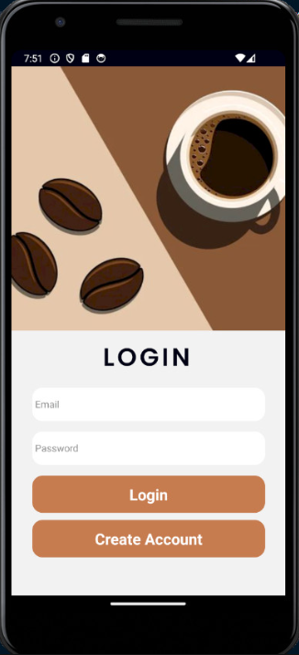

Hình 7: Giao diện đăng kí đăng nhập

## 3.2. Giao diện Trang chủ

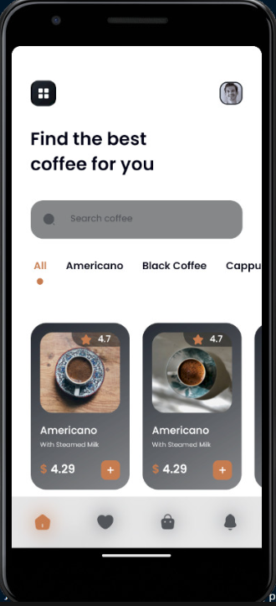

Hình 8: Giao diện Trang chủ

## 3.3. Giao diện sản phẩm

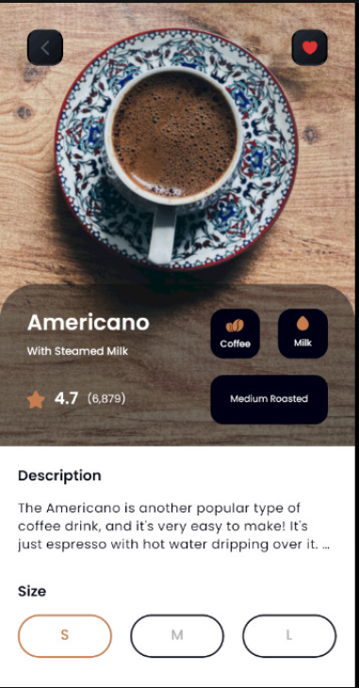

Hình 9: Giao diện sản phẩm

## 3.4. Giao diện chi tiết sản phẩm

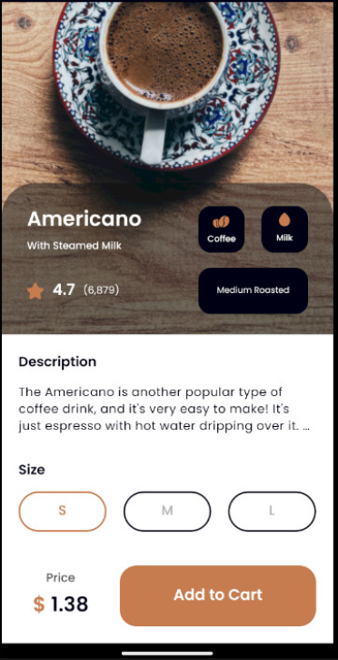

Hình 10: Giao diện chi tiết sản phẩm

## 3.5. Giao diện giỏ hàng

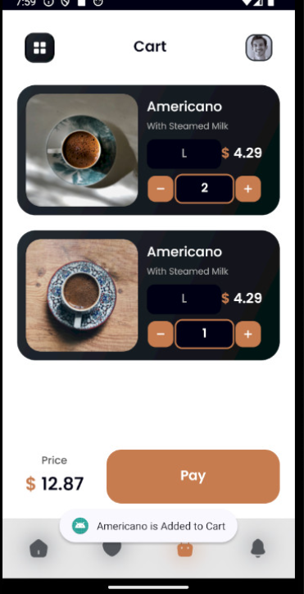

Hình 11: Giao diện giỏ hàng

## 3.6. Giao diện thanh toán

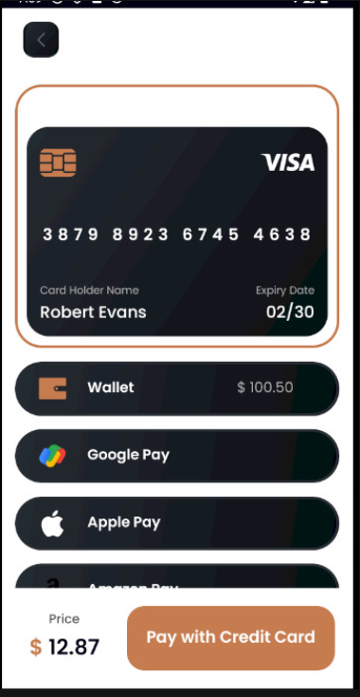

Hình 12: Giao diện thanh toán

## 3.7. Giao diện lịch sử đặt hàng

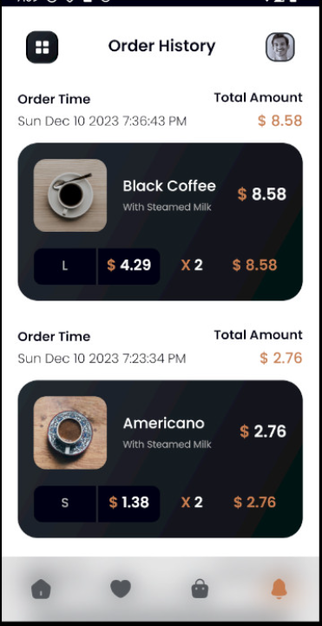

Hình 13: Giao diện lịch sử đặt hàng

KẾT LUẬN

Trong quá trình xây dựng ứng dụng Order Coffee, chúng tôi đã tiếp cận dự án với tâm huyết và cam kết đem đến trải nghiệm đặt hàng cà phê tuyệt vời nhất cho người dùng trên thiết bị di động. Chúng tôi đã tập trung vào việc hiểu sâu về nhu cầu và mong muốn của người tiêu dùng để thiết kế một ứng dụng linh hoạt, thuận tiện và đẹp mắt.

Ứng dụng Order Coffee không chỉ là một công cụ đơn thuần để đặt hàng, mà còn là một trải nghiệm tương tác tích cực, nơi mà người dùng có thể dễ dàng lựa chọn và tận hưởng các loại đồ uống yêu thích của họ. Việc tích hợp chức năng đặt hàng nhanh chóng, quản lý tài khoản linh hoạt, và gợi ý đồ uống thông minh đã giúp tạo ra một ứng dụng mang đến giá trị thực sự cho người sử dụng.

Chúng tôi đã đặt nền móng cho hệ thống Order Coffee trên các nguyên tắc vững chắc như bảo mật cao, tương thích đa nền tảng, và sự mở rộng linh hoạt để hỗ trợ sự phát triển và cập nhật trong tương lai.

Trong quá trình phát triển, chúng tôi đã đối mặt với những thách thức và học hỏi từ đó để không ngừng hoàn thiện và tối ưu hóa ứng dụng. Sự hỗ trợ và đóng góp từ cộng đồng người dùng cũng đóng vai trò quan trọng trong việc nâng cao chất lượng và trải nghiệm sử dụng của ứng dụng.

Chúng tôi hy vọng rằng ứng dụng Order Coffee sẽ trở thành một điểm đến quen thuộc cho những người yêu cà phê, mang lại cho họ không chỉ niềm vui trong việc thưởng thức đồ uống mà còn trải nghiệm đặt hàng đơn giản và tiện lợi trên thiết bị di động của mình. Đồng hành cùng sự phát triển của công nghệ và sự thay đổi trong lối sống, chúng tôi cam kết duy trì và cải tiến ứng dụng để đáp ứng những thách thức mới và ngày càng cao cấp của người tiêu dùng trong tương lai.